Anleitung Registrierung für Erziehungsberechtigte in WebUntis

Um sich als Erziehungsberechtigte/r zu registrieren, folgen Sie bitte diesen Schritten:
- WebUntis öffnen: Besuchen Sie die Webseite webuntis.com mit einem beliebigen Webbrowser (Firefox, Chrome, Safari usw.).
- Schule suchen: Geben Sie im Suchfeld den Namen unserer Schule ein und wählen Sie "Theodor-Haubach-Schule Berlin" aus der Liste aus.
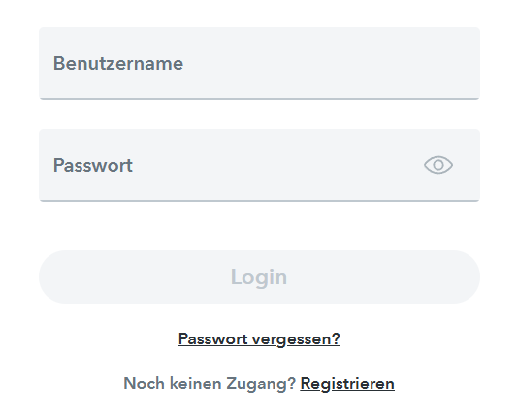
- Benutzerkonto erstellen:
Klicken Sie auf "Registrieren".
Tragen Sie nun ihre E-Mail Adresse ein und drücken auf „Senden“.
Ihre E-Mail-Adresse muss bereits in den Schuldaten hinterlegt sein. Wenn die Mailadresse nicht hinterlegt ist, dann wenden Sie sich bitte an die Klassenleitung
- Bestätigung: Nach der Registrierung erhalten Sie eine Bestätigungs-E-Mail. Klicken Sie auf den Bestätigungslink in der E-Mail, um Ihre Registrierung abzuschließen, oder kopieren Sie den Code in das dafür vorgesehene Feld „Bestätigungscode“.
- Anmeldung: Melden Sie sich mit Ihrer E-Mail-Adresse und dem Passwort an, das Sie bei der Registrierung erstellt haben.
- Zugang zu Informationen: Nach der Anmeldung haben Sie Zugang zu den Stundenplänen des Kindes mit dem integrierten Vertretungsplan. Außerdem sehen Sie aktuelle Hausaufgaben, Fehlzeiten und Klassenbucheinträge. Über „Mitteilungen“ ist auch eine Kommunikation mit den Lehrkräften des Kindes möglich.
Sie könne WebUntis jetzt auch über eine App auf dem Mobiltelefon oder Tablet nutzen. Die App finden Sie im App Store / bei Goolgle Play als „Untis Mobile“.

